Podtrzymując wieloletnią już tradycję rozgrywek w Badmintona w imieniu Towarzystwa Sportowo-Turystycznego Nafty i Gazu SportGas oraz patrona honorowego Prezesa PGNiG SA w Warszawie zaprosiliśmy do udziału reprezentantów Firm Gazowniczych i Naftowych do udziału w XXVII Mistrzostwa Polski Firm Gazowniczych i Naftowych w Badmintonie o Puchar Prezesa PGNiG SA w Rumii-Szemudzie w dniach 17-19.04.2015 r.
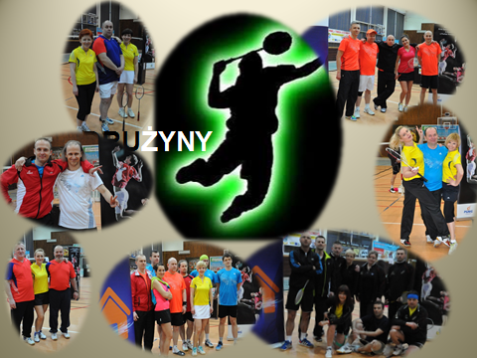
Wśród firm, które odpowiedziały na zaproszenie organizatorów znalazły się: PSG Gdańsk, PGNiG ZOGN, PSG Tarnów, PSG Warszawa, SOD Gdańsk, PGNiG Centrala, PGNiG OGiE, Cross Warszawa i PSG Poznań.
XXVII edycja Mistrzostw pokazuje, że impreza na stałe jest wpisana w historię firmy. Jest też doskonałą okazją do zmierzenia się w sportowej rywalizacji drużyn i indywidualnych zawodników będących pracownikami Grypy Kapitałowej PGNiG oraz firm z branży.
W piątek drużyny zgłaszały swoją obecność. Bilard, kręgle i basen… były miłym dodatkiem i dawały przedsmak sportowej rywalizacji Mistrzostw.
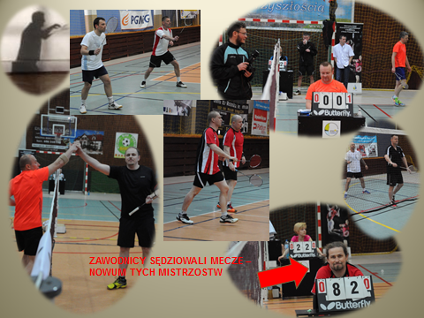
Po kolacji odbyła się odprawa kapitanów oraz omówienie regulaminu Mistrzostw. Novum, które bardzo spodobało się zawodnikom było sędziowanie meczów przez innych uczestników.

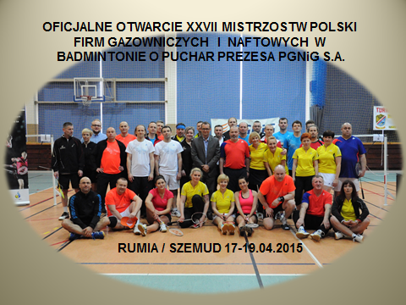
Otwarcia zawodów i przywitania uczestników w sobotę dokonał: Dyrektor PGNiG OD - Grzegorz Dettlaff, WicePrezes SportGas (jednocześnie reprezentant Centrali PGNiG SA) Bartosz Motyka-Radłowski i organizatorzy Mistrzostw: Michał Bendik i Łukasz Komar, pełniący jednocześnie rolę Sędziego Głównego oraz Beata Ostaszewska - organizator lokalny.
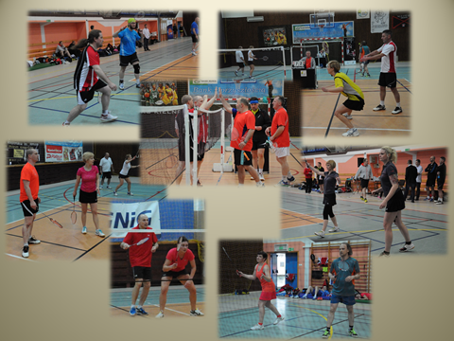
Po oficjalnym otwarciu i zdjęciach drużynowych o godzinie 9:30 rozpoczęły się rozgrywki. Gry rozgrywane były systemem grupowo-pucharowym. Rozegrano 85 meczy z czego zdecydowana większość wymagała rozstrzygnięcia w trzysetowych pojedynkach co potwierdza fakt, iż wszyscy uczestnicy byli doskonale przygotowani wytrzymałościowo i technicznie.

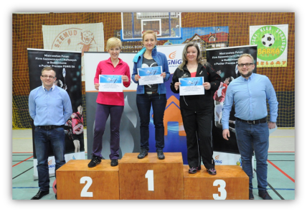
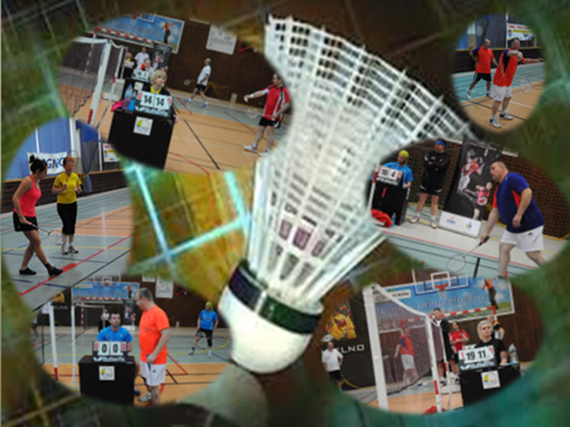
Po bardzo emocjonujących finałach klasyfikacja końcowa XXVII Mistrzostw przedstawia się następująco:
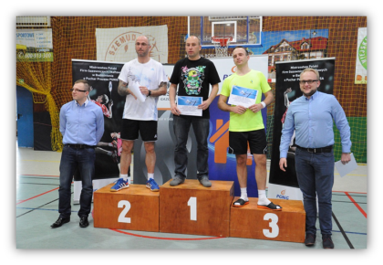
Singiel kobiet kat. OPEN: I miejsce: Monika Łebkowska – PSG Warszawa, II miejsce: Urszula Nowak-Bogdanowicz – PGNiG ZOGN, III miejsce: – Małgorzata Karczewska – PSG Gdańsk.
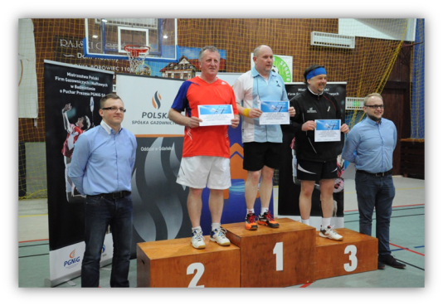
Singiel mężczyzn kat. OPEN: I miejsce: Mariusz Tochowicz – PSG Tarnów, II miejsce: Krzysztof Macielak – PSG Gdańsk, III miejsce: Bartosz Motyka-Radłowski – PGNiG Centrala.

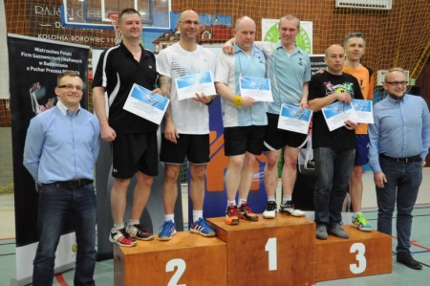
Singiel mężczyzn kat. +40: I miejsce: Robert Robakowski – PGNiG ZOGN, II miejsce: Tadeusz Zając – PSG Warszawa, III miejsce: Jarosław Klasa – PSG Gdańsk.
Debel mężczyzn kat. OPEN: I miejsce: Tomasz Olejarz – PGNiG ZOGN i Robert Robakowski – PGNiG ZOGN; II miejsce: Sławomir Narusz – PSG Gdańsk i Krzysztof Macielak – PSG Gdańsk; III miejsce: Rafał Dychtoń – PSG Tarnów i Mariusz Tochowicz – PSG Tarnów.
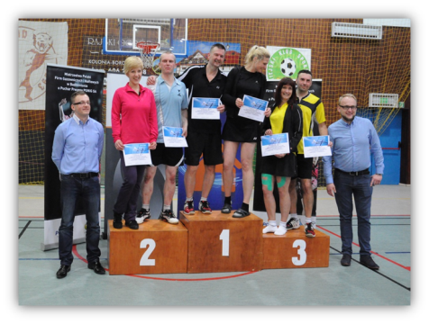
Debel kobiet kat. OPEN: I miejsce: Dorota Rajczyk-Gałkowska – SOD Gdańsk i Ewa Dębogórska – SOD Gdańsk, II miejsce: Beata Ostaszewska – PSG Gdańsk i Agnieszka Butkus, III Joanna Inglot – PGNiG ZOGN i Iwona Wesołowska – PSG Poznań.
Mix (gra mieszana) kat. OPEN: I miejsce: Dorota Rajczyk-Gałkowska – SOD Gdańsk i Sławomir Narusz -PSG Gdańsk, II miejsce: Urszula Nowak-Bogdanowicz – PGNiG ZOGN i Tomasz Olejarz – PGNiG ZOGN, III miejsce: Beata Ostaszewska – PSG Gdańsk i Jarosław Szopka – PSG Gdańsk.

Jeszcze na terenie Hali Sportowo-Widowiskowej w Szemudzie odbyło się wręczenie dyplomów oraz pamiątkowe zdjęcia.
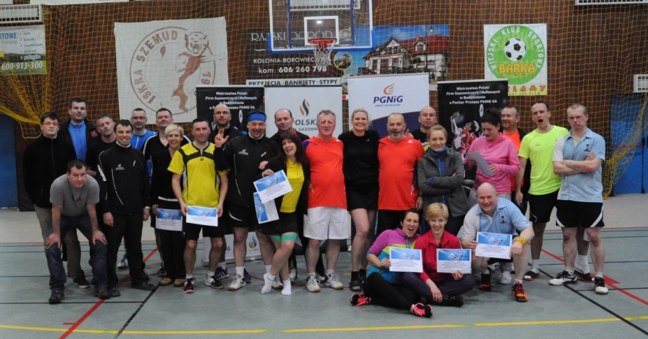
Punktacja drużynowa:
I miejsce: PSG Gdańsk 46 pkt.
II miejsce: PGNiG ZOGN 36,5 pkt.
III miejsce: PSG Tarnów 24 pkt.
4 miejsce: PSG Warszawa 19 pkt., 5 miejsce: SOD Gdańsk 16 pkt., 6 miejsce: PGNiG Centrala 9,5 pkt., 7 miejsce: PGNiG OGiE 7 pkt., 8 miejsce: Cross Warszawa 3 pkt., 9 miejsce: PSG Poznań 2 punkty.

Po wyczerpującym dniu rozgrywek około godziny 20:00, wszyscy spotkaliśmy się na kolacji, po której nastąpiło wręczenie pucharów i nagród indywidualnych oraz drużynowych. Był śmiech, refleksje i dobra zabawa.
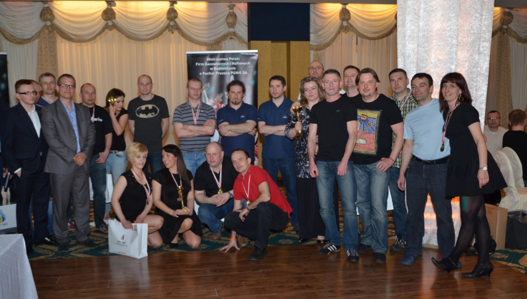
Puchary, medale i nagrody zostały wręczone przez: Zastępcę Dyrektora Oddziału ds. Ekonomicznych PSG Gdańsk - Michała Ossowskiego, Dyrektora PGNiG OD - Grzegorza Dettlaffa, WicePrezesa SportGas - Bartosza Motyka-Radłowskiego, i organizatorów Mistrzostw: Michała Bendika i Łukasza Komara.
W tym roku postanowiliśmy wyróżnić wieloletniego uczestnika Tadeusza Zająca – PSG Warszawa, który brał udział we wszystkich z XXVII Mistrzostwach dając nam przykład sportowej postawy i determinacji oraz miłości do dyscypliny sportowej jaką jest badminton. Jeszcze raz dziękujemy, że jesteś z nami
Atmosfera Mistrzostw była cudowna, a jest to zasługą samych zawodników, organizatorów i gości honorowych. Wszystkim serdecznie dziękujemy!!!
Pozostaje mieć nadzieję, że Mistrzostwa Polski w Badmintonie, nadal będą gościć w kalendarzu imprez sportowych branży gazowniczej, a czas jaki spędzili kibice na sportowym dopingu będzie miło przez nich wspominany.
Tych wszystkich, którzy chcieliby zasmakować gry i zostawić na sali trochę potu zapraszamy na parkiety naszych sal treningowych.
Do zobaczenia za rok (być może w Siemianowie k. Koszalina)!!!

